

**FACULTÉ DES SCIENCES ET DES TECHNOLOGIES**

**(FST)**

**Troisième année**

**RAPPORT**

**Sur le Travail de Laboratoire Nº6**

**COURS**

**Réseaux I**

**Professeur  
Ismael SAINT AMOUR**

**PRÉPARÉ PAR**

**Peterson CHERY**

**SEMESTRE**

**I**

**28/02/2025**

1. **Configuration des protocoles SMTP, IMAP et POP3 afin d'assurer l'envoi, la réception et la gestion efficace des courriels.**

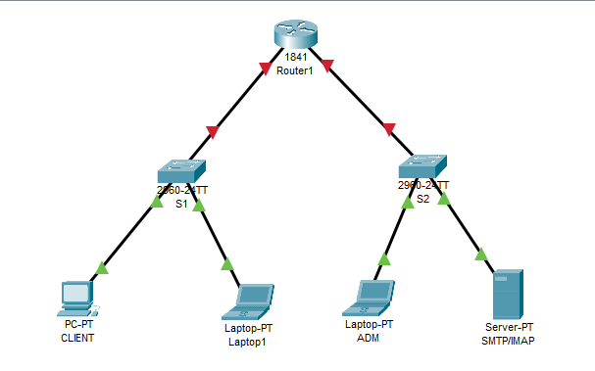

* **Configuration du Routeur**

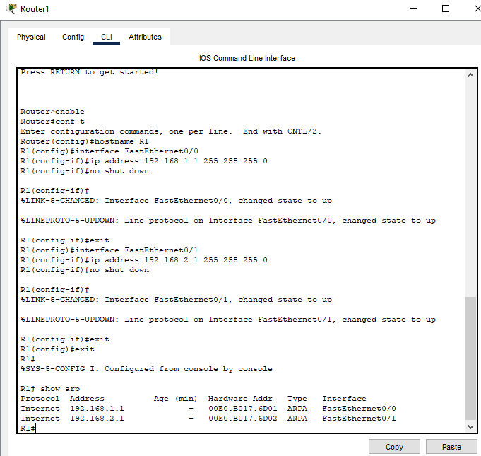

* **Configuration des Commutateurs**

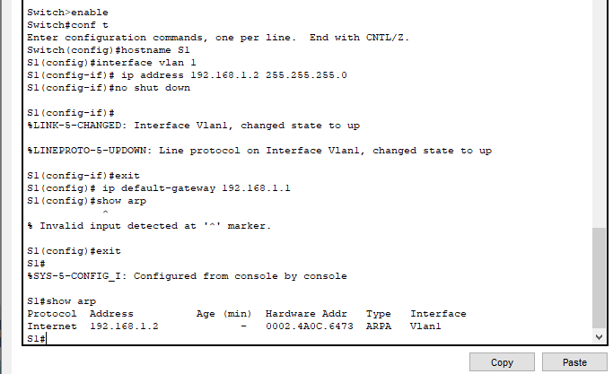

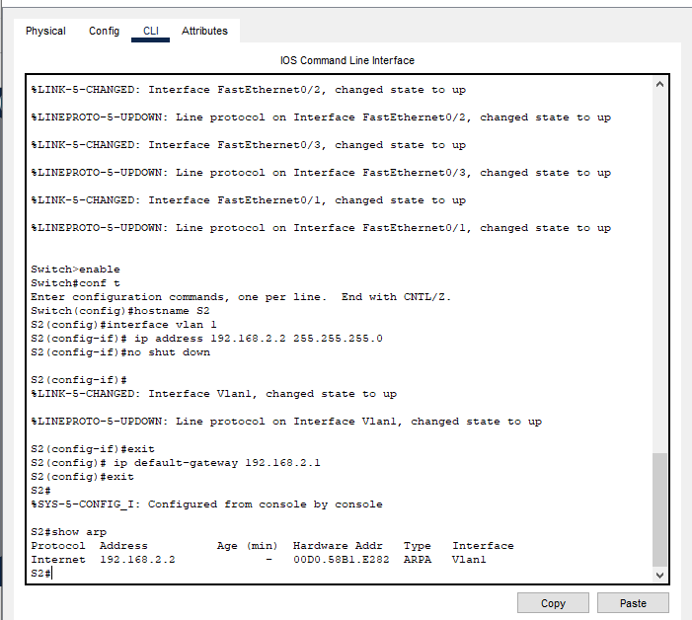

* **Configuration des dispositifs**

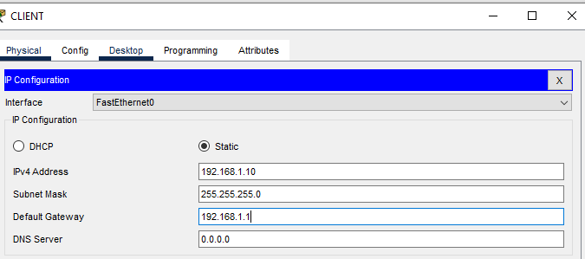

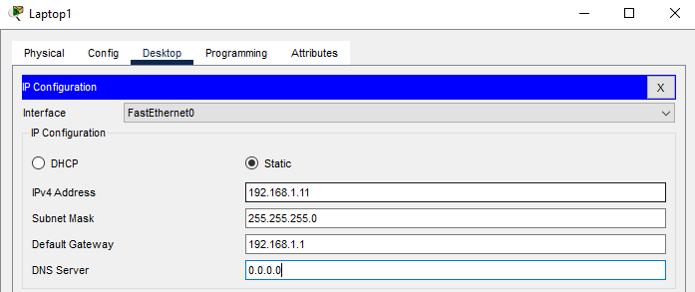

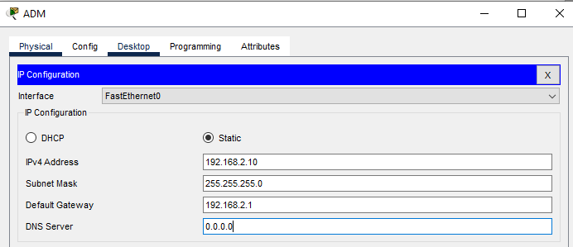

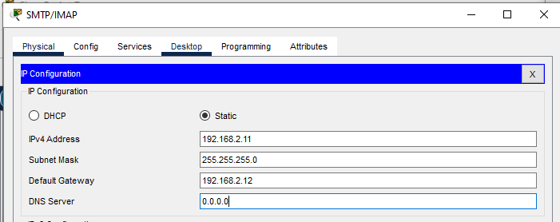

* **Activation des services et création des utilisateurs**

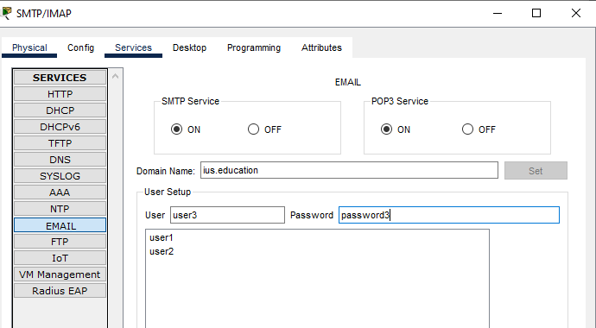

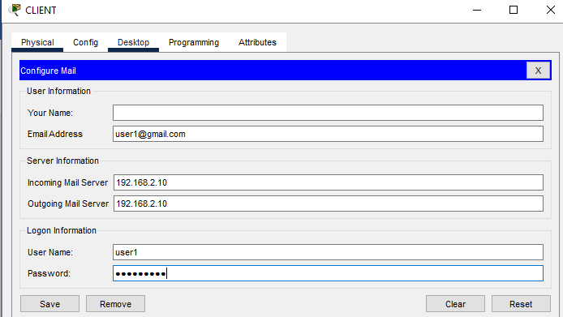

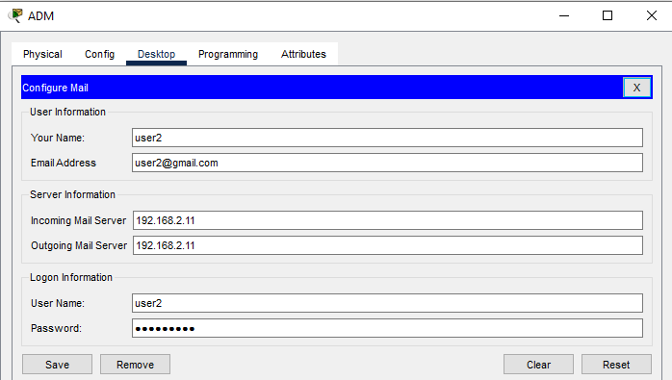

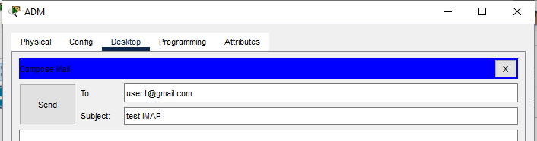

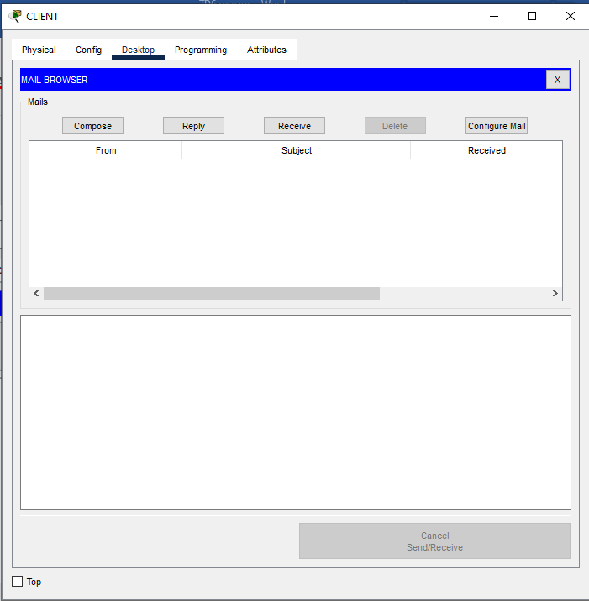

1. 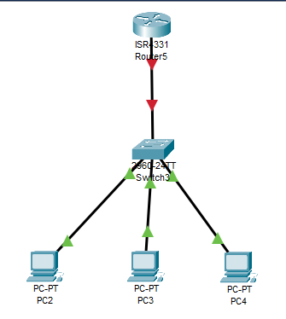**Configuration les protocoles ICMP et IGMP sur les équipements réseau afin d’assurer le diagnostic, le contrôle des communications et la gestion efficace des flux multicast.**

* **Configuration de IGMP**
* **Activer le Routage Multicast sur le Routeur**

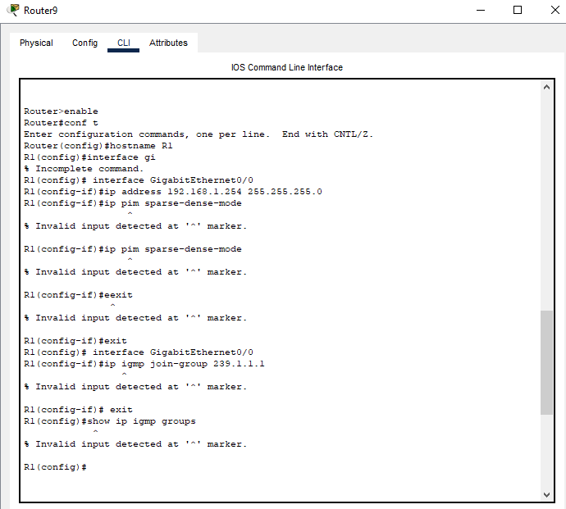

* **Configuration du commutateur**

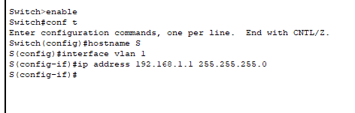

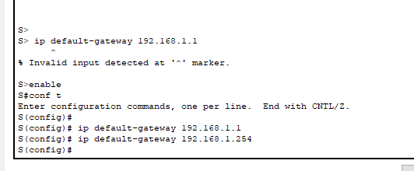

* 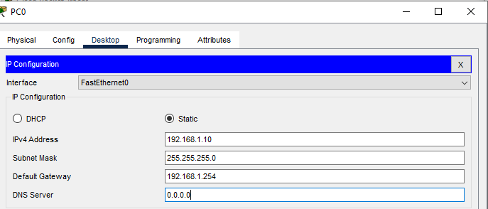**Configuration des dispositifs**

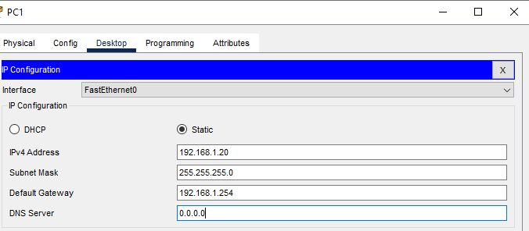

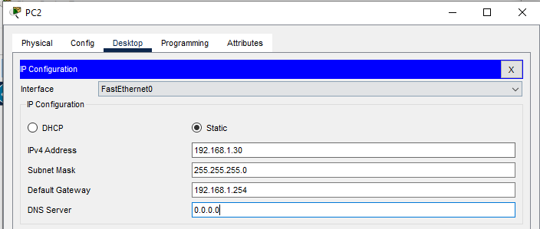

* **: Configurer un Groupe Multicast**

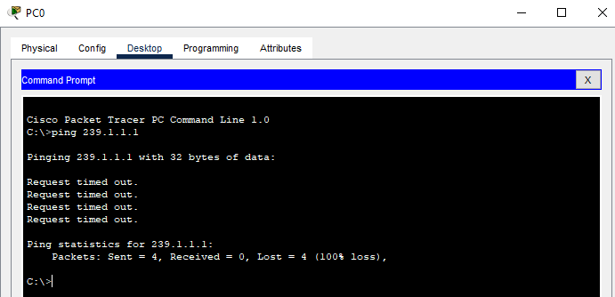

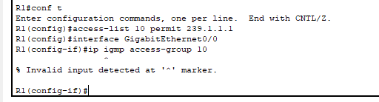

**CONCLUSION :**

J’ai appris les compétences nécessaires pour Configuration le Protocole SMTP, IMAP, POP3 , et Exploration du Protocole ICMP et Protocole IGMP.